3



《计算科学导论》课程总结报告

|  |  |
| --- | --- |
| 姓 名 | 王玺 |
| 学 号 | 1907010113 |
| 专业班级 | 计科1901 |
| 学 院 | 计算机科学与技术学院 |

|  |  |  |  |  |  |  |
| --- | --- | --- | --- | --- | --- | --- |
| 课程认识  30% | 问题思考  30% | 格式规范  20% | IT工具  20% | Latex附加  10% | 总分 | 评阅教师 |
|  |  |  |  |  |  |  |

2020年1月3日

# 1 引言

大一上学期，孙运雷老师生动又细致的给我们讲授了计算科学导论这门课程，让初学计算机的我受益良多。要知道对我来说学习计算机科学甚至比学习基础数学还难，当然学习计算机是一件非常快乐的事情，也是非常有意义的，尤其是对我们计算机专业学生，计算机就是根本。但话说回来，在学好计算机基础知识的同时，我们要能够灵活运用这些知识、技能，善于表达想法。

# 2 对计算科学导论这门课程的认识、体会

首先，孙老师选的教材是《计算科学导论》（赵致琢著），这本书基于计算机科学与技术专业一级学科人才培养体系深入浅出的介绍了计算科学的基本概念的基本知识，计算科学的意义、内容、方法和发展规律，适合我这种大一初学者了解计算科学，学习计算科学方法，孙老师在第一节课上也提到将教材当故事书看。

计算机科学导论的教学目标，是学生在科学哲学和高级科普的层面上论知计算机科学、技术全貌。其目的，在通识计算机科学中的核心观念以及简单实例，构建知识的骨架，论述计算机科学技术内在规律和本质特点。揭示了计算机科学与技术的统一性，对于任何 需要计算机解决的问题总是涉及理论、分析、设计、效率分析、实现和应用分析。 强调理论和实践的同等重要性。

总的来说，计算科学导论是一门导引课程，指导学生对计算科学的的学习，搭建计算科学理论体系，为后面的系统学习做铺垫、指明方向，不至于像盲头苍蝇没有目的，没有方法的学习计算科学。

## 2.1 掌握科学的思想方法

计算科学导论这门课程重在授人以渔，每一个初入大学有理想、有抱负的理工科专业学生，都希望在大学学习的几年里，通过自己的努力，为未来成长为高素质的专业技术人才打下坚实基础，然而一个新生面对陌生的环境和全新的科学技术领域，常常会感到一片茫然，这就急切需要一门科学的思想方法来指导和帮助我们学习。

首先，对各项工作、各类事务的处理不求马上获得立竿见影的效果，我们希望从机理上获得对于事物的全面的、系统的、深入的认识，学会分析其内在特性和规律，从根本上对被研究的对象建立认识的科学理论体系。

因此书中概括的一般的科学思想方法为：

ａ．一个科学的认识：建立在对于事物性质、特点和发展变化规律的深入的认识基础之上。

ｂ．一套科学的方法：基于科学的认识，通过寻找、建立、引进或引用，发展解决这个问题的一套科学的方法。

ｃ．一个科学的程序：着眼于具体解决这个问题，在科学认识的基础之上，依据确定的一套科学的方法，制定实际解决问题的一个严密的、科学的程序，确定第一步做什么，怎么做，第二步做什么，怎么做……确定每一步怎么检验，出了问题怎么处理等等。

举个例子，孙老师上课时问过我一个问题——数学、逻辑与新闻之间有什么关系？我当时是这样回答的：解决问题一般都有一个逻辑过程，过程中运用的工具就是数学，数学和逻辑是相辅相成的，而新闻则是一个具体的问题，一条实时、准确、真实的新闻不仅仅是简单的陈述，还有条理性，富有逻辑，不能毫无章法；同时，新闻也离不开数学，信息的实时获取、传递和处理往往需要数字媒体技术，涉及计算过程。

当然我的看法比较浅显而流于表面。更好的解释是：新闻发生时，与该新闻有关的事件是我们人类社会认知系统中一个外延的元素，该元素的状态是否良好、合理，以及对我们社会安全的影响究竟是好是坏，还是中性，都取决于它与人类社会的公理、区域法规、道德伦理等被一定范围内普遍认同和共同遵守的民约的一致性。而这种模型与数学中逻辑系统的模型是一个道理。

这提示我们，从事计算机科学，每个人心中都应该装这一个模型。模型意味着行人对自己行为的合理性有统一的解释。

从思维科学的角度来看，一般认为存在两种主要的思维方式，一种是发散式思维方式，另一种是收敛式思维方式，前者是一种自由奔放的思考，几乎不受任何成规的约束，后者是受传统约束的思维方式。一个人只有发散式思维方式，就会胡思乱想，一事无成；仅有收敛式思维方式则囿于成规，毫无创新。一个训练有素的科学技术人才，应该同时具备和发展这两种思维方式。

## 2.2 如何学习计算科学和健康成长

计算科学本科生Ａ、Ｂ类教育模式的培养规格和目标都涉及思想政治和德育方面、体育方面、业务方面、文化方面，使用科学原则去了解科学过程，能够建立和体会科学美和艺术美之间的内在联系，感知和体验因了解自然世界和未知领域而带来的满足感和激动；

不再局限于将计算科学专业作为一种泛科学来对待，而是紧密与学科最重要的公共科学基础知识，专业的基本概念、基本理论、基本技术与基本技能联系起来。主要培养的是具有综合知识与技能的计算科学人才。

当然，达到这些目标，不仅仅靠老师的合理教学和课程指导，我们学生才是学习的主体，自己要主动学习专业基础知识，培养非专业知识素养。非专业这里不另外陈述，重点是提高专业技术能力的途径和方法：

ａ．要能借助文献资料，迅速掌握新知识；

ｂ．根据新知识，应用设计开发；

ｃ．注重数学、英语和计算机理论的学习，从严要求自己；

ｄ．注重实践实验，走理论与实践相结合发展之路；

ｅ．善于总结前人的工作经验与教训；

ｆ．保持一颗永远学习的心，紧跟时代发展潮流。

　　另外我们要理解科学和科学素养，具备科学哲学的思想基础，正确的思想方法，对我们感兴趣的事情充满好奇心，能够理解事情、发现问题、提出问题、参与讨论、解决问题或找到解决问题的途径和方法。

## 2.3 对高清游戏视频实时编码技术的学习

基于对高清游戏的兴趣，我阅读了一些文献资料，发现高分辨率、高帧率的视频及流畅的音频效果的获得并不容易。以ＡＭＤ视频云游戏业务解决方案为背景，在系统整体功能完成后，在编解码环节，充分利用ＧＰＵ高效的运算能力进行图像ＣＳＣ处理及硬件加速，结合编码库，利用ＣＰＵ＋ＧＰＵ共同执行编码任务，并将ＣＳＣ处理全部转移到ＧＰＵ并行方式加速视频流压缩。大概能较好的模拟云游戏运行。但这只是初步了解，我意识到很多东西都看不懂，比如ＡＭＤ是啥，经过百度知道人家是美国半导体公司，ＣＰＵ，ＧＰＵ市场占有率不低，而ＣＳＣ则是图像处理。对于计算机基础知识，我还了解甚少，也意识到计算科学多么广阔，多么精彩。

# 3 进一步的思考

我们小组分组演讲选的题目是“云游戏”，说实话，在这之前，我常常看到云计算、云桌面等带“云”的词，但我并不知道什么是云计算，什么是云，但选了这个题目，也是对学习新知识的一种挑战。

对云游戏，我们小组搜集整理了许多资料，总结出以下五个方面：

* 概念与技术：云游戏又叫游戏点播，是以云计算为基础的游戏方式，本质上为交互性的在线视频流，所有游戏都在服务端运行，云端将渲染完毕后的游戏画面压缩后通过网络传送给用户。主要技术包括云端完成游戏运行与画面渲染的云计算技术，以及玩家终端与云端间的流媒体传输技术。

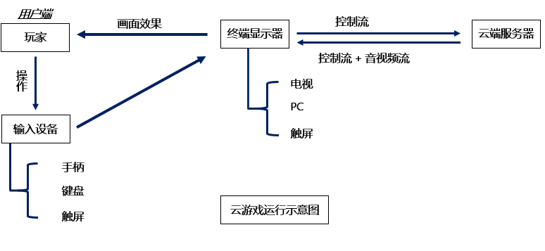

“It is challenging to stream 3D video over dynamically fluctuating and often constrained mobile networks. In this paper, we propose a novel technique called Asymmetric and Selective Object Rendering (ASOR) which proves to be more powerful than previous solutions for Cloud based Mobile 3D display gaming.”

在动态波动和经常受限的移动网络上传输3D视频是一个挑战。在这篇论文中，这里提出了一种新的技术，称为非对称和选择性对象渲染(ASOR)，它被证明比以前的基于云的移动3D显示游戏解决方案更强大。

“In order to get real 3D gaming experience, we place two virtual cameras in the game world to generate a left view and a right view of the game video.After the two views are generated,they will be encoded as a 3D video and transmitted through a wireless network to the mobile device, and displayed on the device 3D screen. On the reverse side, game commands are transmitted from mobile device to the game server through the wireless network. In this way, users can play 3D games as if the game is rendered locally.”

为了获得真正的3D游戏体验，在游戏世界中放置了两个虚拟摄像机来生成游戏视频的左视图和右视图。生成两个视图后，将其编码为3D视频，通过无线网络传输到移动设备，并显示在设备3D屏幕上。在背面，游戏命令通过无线网络从移动设备传输到游戏服务器。通过这种方式，用户可以玩3D游戏，就好像游戏是在本地渲染的一样.

从用户体验的角度出发，将云游戏分为三种：HTML5云游戏、视频云游戏、指令云游戏。

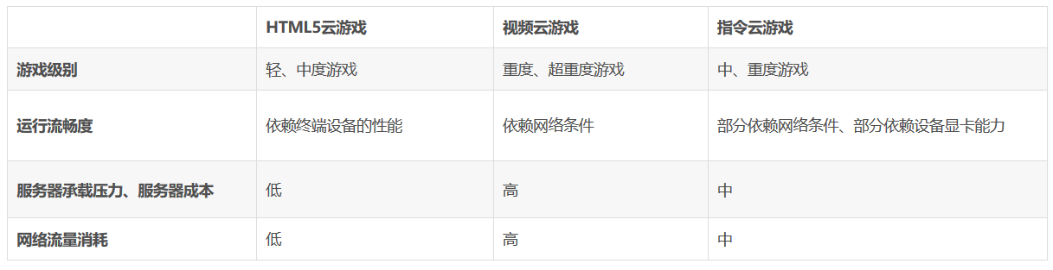

* 发展历程：

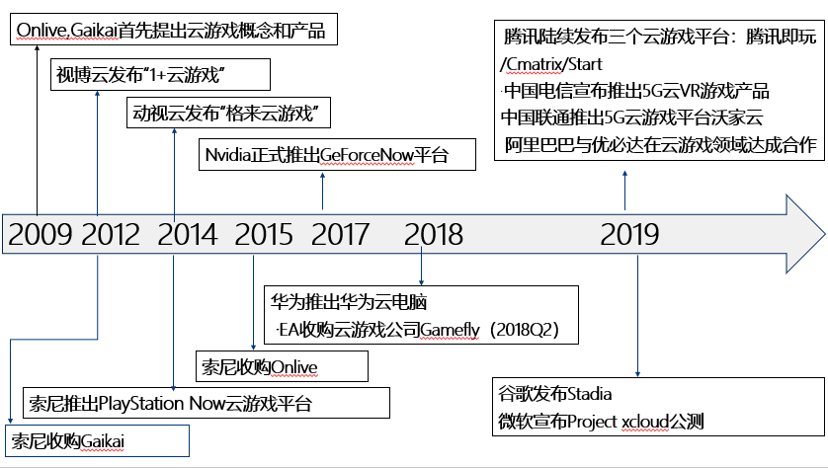

* 优点与问题：

1. 优点

**a.云游戏实现免下载多端畅玩：玩家不需要下载、安装游戏，只需连接互联网就可以在任意终端运行高品质游戏。**

**b.云游戏产业链构成多元深度融合：云游戏产业链主要包括云计算供应商、云游戏服务商、游戏研发商和发行商、网络供应商、操作终端等组成部分。**

**c.云游戏降低用户硬件门槛：玩家不需要购买专业、昂贵的游戏主机，只需通过云游戏平台便可在PC端及移动端体验大型游戏。**

**d.云游戏与订阅制融合提升用户付费意愿：当前，“内容—平台—订阅”的模式逐步成为娱乐产业主流.**

**二、问题**

a．延迟高。游戏由于在服务器端运行，因此由于网络传输问题，游戏从控制输入到接受视频到客户端正常游戏，目前会有相当一部分时延；

　　b．耗流量。由于播放的是流媒体，因此比传统游戏在数据传递上会有不一样的机制，云游戏传递用户输入数据控制流，返回游戏渲染后的视频流，而传统游戏传递的是的交互数据（为了安全一般都会进行加密处理）；

c．服务器压力大。由于所有的游戏都需要在云端的服务器上运行，对于很多高画质需要渲染的游戏将非常占用系统资源，在当前的云计算环境下部署云游戏仍有待优化。

这三点中比较难解决的或这最重要的便是第一点了

随着国家网络通信基础设施的完善，总体网络环境的却变得越来越好了，但还是有大部分玩家满足不了高质量云游戏的网络要求.

“The goal of this paper is to offer a new model which helps to efficiently decrease the bit rate of the streaming video such that players with limited computational and communication resources can still beneﬁt from cloud gaming with acceptable quality. In terms of complexity, our model proposes some moderate load on the cloud side, because of its computationally light components and independence of its main blocks that can run in parallel. Besides, unlike a player’s bandwidth, the cloud side is scalable, so supporting some additional complexity at the cloud side is justified by the beneﬁt of being able to support more players who have lower bandwidths. As mentioned above, cloud gaming today requires very demanding bandwidths from players [4], so any technique that lowers that requirement is of great interest to the gaming industry. Currently, Onlive and other cloud gaming companies use H.264/AVC as their basic video encoding standard except for Otopy [9] which owns a proprietary codec. However, regardless of how efficient the encoder is, the bandwidth of the streamed video is still higher than what most mobile users can afford. That is why the most cloud gaming service providers look for ways to reduce this high bit rate even further.”

如何有效地降低流媒体视频的比特率，使得那些计算和通信资源有限的玩家仍然可以从质量可接受的云游戏中受益。如上所述，在复杂性方面，他们的模型在云端提出了一些适中的负载，因为它的计算量很轻，并且其主要块可以并行运行。此外，与玩家的带宽不同，云端是可伸缩的，因此支持云端的一些额外复杂性是合理的，因为它能够支持更多带宽较低的玩家。

* 市场优势:游戏行业载体变迁推动行业成长;基础建设推动“云游戏”市场加速扩张;中国游戏市场规模庞大；硬件轻便性将带动用户规模扩大。
* 国内外云游戏平台

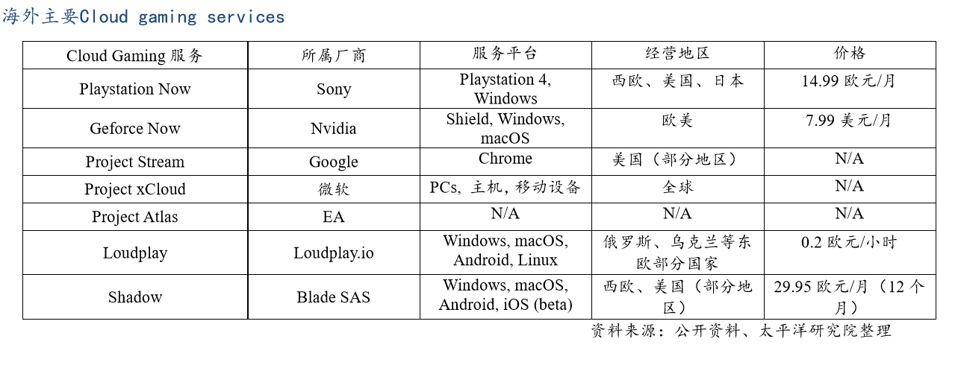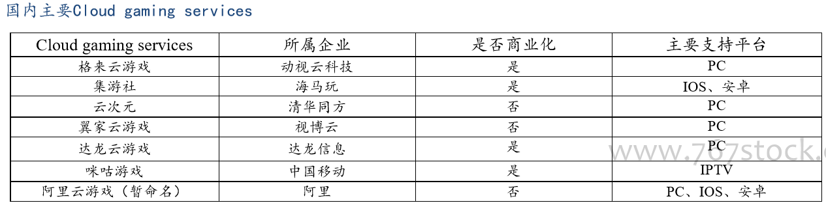

中国三大运营商、腾讯和阿里等巨头看中了云游戏的巨大前景，也相继加入到云游戏开发与服务领域，其他中小型游戏公司也纷纷插足，但无论是中国还是美国，到最后，云游戏市场份额也会集中在巨头手中，形成倒金字塔形行业形势。

# 4 总结

2019年6月6日，工信部向中国电信、中国移动、中国联通、中国广电发放5G商用牌照，意味着中国正式进入5G时代。具备高速率、低延时特性的5G，不仅会改变普通人的移动互联生活，更会让万物互联成为现实。

5G时代、云游戏时代即是机遇也是挑战，用户的移动终端设备不再是限制游戏体验的门槛，中等配置的移动设备也有可能运行次时代画面的游戏，移动游戏的品质将再创新高，用户将获得更好的游戏体验，在这背后势必又是一波游戏行业的洗牌。

云游戏对于云计算平台是一个非常好的机遇，如何给运营商提供高性价比的云计算服务是其中的关键，视频云游戏模式、指令云游戏模式后续可能就是提供购买云服务的一种选项，云计算平台直接把视频按照压缩最优的方式进行编码，或者在显卡驱动层直接把openGL、webGL指令流压缩，然后通过网络发送给终端设备，开发者无需多余的技术投入便可以把传统游戏转换为云游戏。

针对游戏开发商CP，要认清形势选择好适合自己的开发模式和项目，在视频云游戏模式下会有大量的次时代主机游戏会涌入市场，寡头公司的垄断会更加严重，由于大型次时代游戏开发成本、开发难度、服务器成本极高，中小型开发者的道路会更加艰难。

对于硬件层面会迎来GPU、游戏手柄、便携式VR、电视盒子等硬件的快速发展，GPU会加强并行计算能力从而提高服务器承载，游戏手柄和终端设备的结合解决游戏微操的问题，便携式VR和电视盒子也会成为玩家较为青睐的终端设备。

从游戏内容上，游戏将步入全面3D时代，经典主机游戏、PC游戏将会迎来第二春，单机游戏有望解决多年来未解决的版权问题，云游戏平台最终会出现内容为王的局面

# 5 附录

## Github

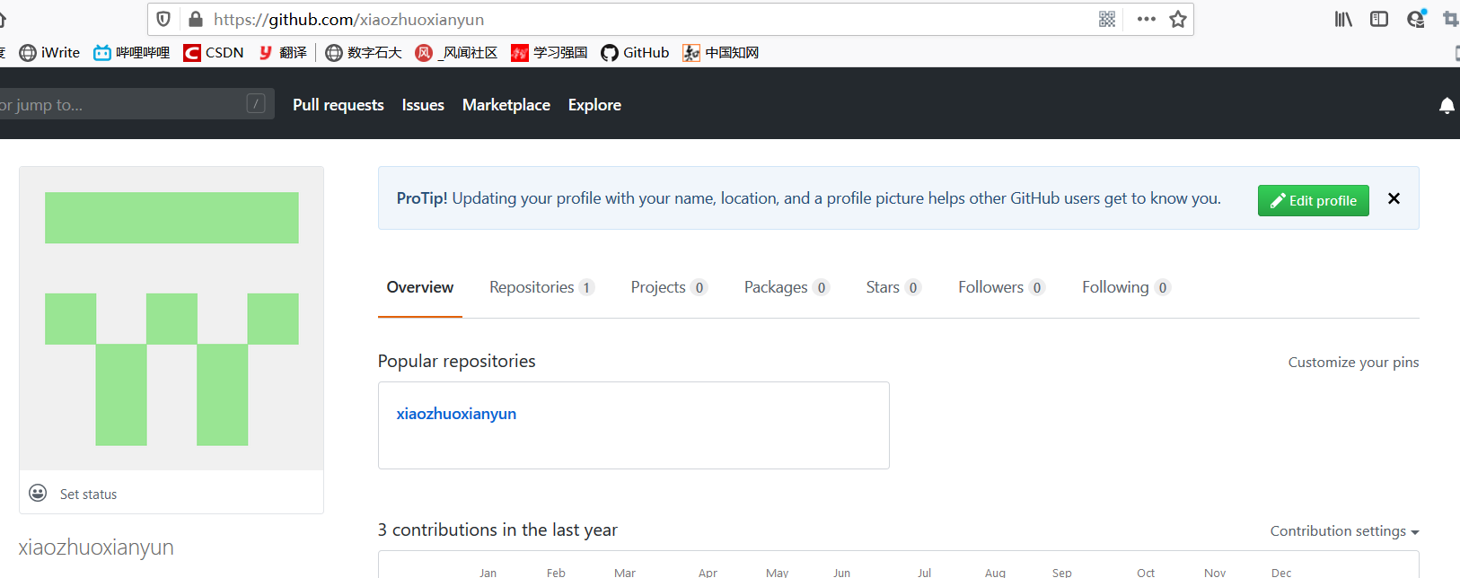

## 观察者

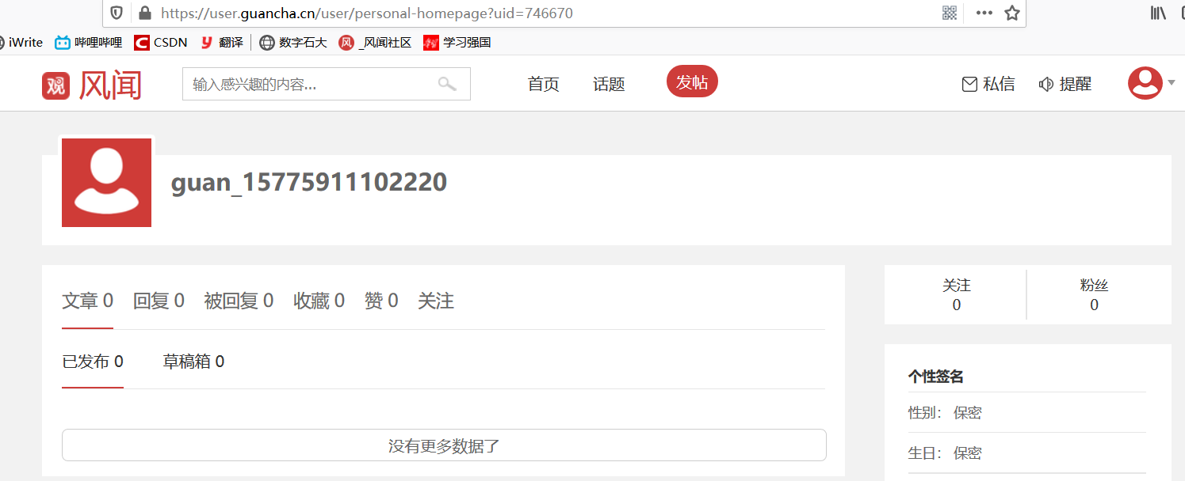

## 学习强国



## 哔哩哔哩



## CSDN

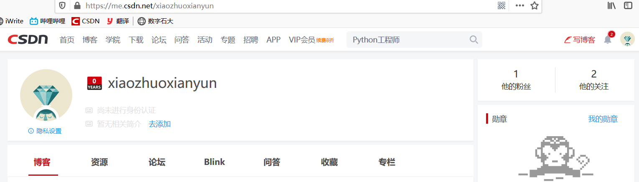

## 博客园

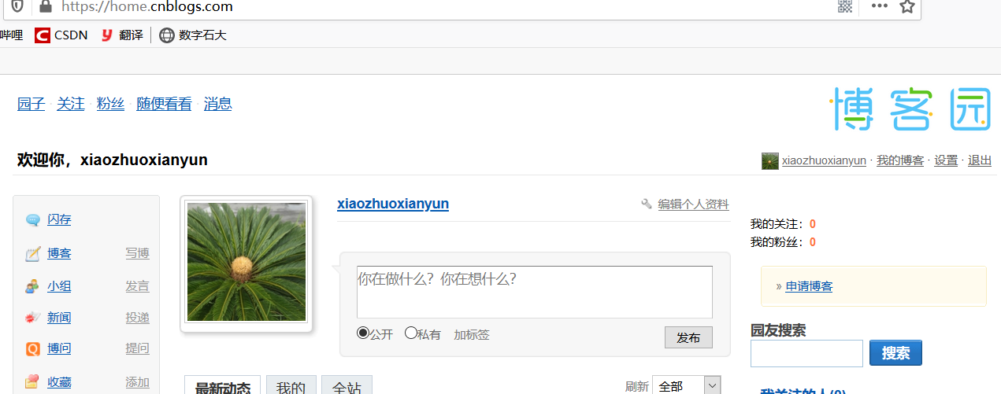

## 小木虫

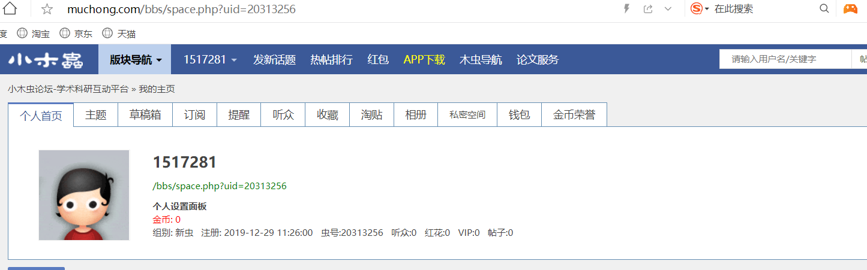

# 参考文献

[1]　赵致琢．《计算科学导论》（第三版）

[2] 谢立明,雷雨生.《计算机科学导论》课程的分析与探讨[J].电脑知识与技术,2010,6(30):8564-8565.

[3] letcafe. (CSDN)云游戏学习与实践(一)——云游戏概述

[4] A game attention model for efﬁcient bit rate allocation in cloud gaming. Hamed Ahmadi • Saman Zad Tootaghaj • Mahmoud Reza Hashemi • Shervin Shirmohammadi. Multimedia Systems(2014)

[5] Hamed Ahmadi, Aman Zed Tootaghaj,Mahmoud Reza Hashemi,Shervin Shirmohammadi. A game attention model for efficient bit rate allocation in cloud gaming[J]. Multimedia Systems,2014,20(5).

[6]CSDN博主charley.layabox ：剖析5G云游戏技术瓶颈和机会。原文链接：https://blog.csdn.net/m0_38013911/article/details/102951146